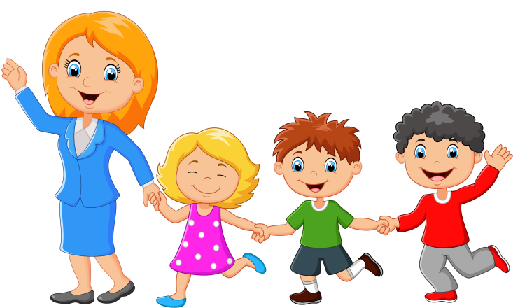
АДАПТАЦИЯ В 5 КЛАССЕ
Золотые правила воспитания для родителей:
1.Любите своего ребёнка, и пусть он никогда не усомнится в этом.
2.Принимайте ребёнка таким, какой он есть, – со всеми достоинствами и недостатками.
3.Опирайтесь на лучшее в ребёнке, верьте в его возможности.
4.Стремитесь понять своего ребёнка, загляните в его мысли и чувства; почаще ставьте себя на его место.
5.Создайте условия для успеха ребёнка; дайте ему возможность почувствовать себя сильным, умелым, удачливым.
6.Не пытайтесь реализовывать в ребёнке свои несбывшиеся мечты и желания.
7.Помните, что воспитывают не слова, а личный пример.
8.Не сравнивайте своего ребёнка с другими детьми, особенно не ставьте их в пример. 9.Помните, что каждый ребёнок неповторим и уникален.
10.Не рассчитывайте на то, что ребёнок вырастет таким, как вы хотите.
11.Помните, что ответственность за воспитание ребёнка несете именно вы.
Возрастные особенности младшего подростка
1.Потребность в достойном положении в коллективе сверстников, в семье;
2.Повышенная утомляемость;
3.Стремление обзавестись верным другом;
4.Стремление избежать изоляции, как в классе, так и в малом коллективе;
5.Повышенный интерес к вопросу о «соотношении сил» в классе;
6.Стремление отмежеваться от всего подчеркнуто детского;
7.Отсутствие авторитета возраста;
8.Отвращение к необоснованным запретам;
9.Восприимчивость к промахам учителей;
10.Переоценка своих возможностей, реализация которых предполагается в отдаленном будущем;
11.Отсутствие адаптации к неудачам;
12.Отсутствие адаптации к положению «худшего»;
13.Ярко выраженная эмоциональность;
14.Требовательность к соответствию слова делу;
15.Повышенный интерес к спорту.
Признаки успешной адаптации
1.Удовлетворенность ребёнка процессом обучения;
2.Ребёнок легко справляется с программой;
3.Степень самостоятельности ребёнка при выполнении им учебных заданий, готовность 4.Прибегнуть к помощи взрослого лишь ПОСЛЕ попыток выполнить задание самому;
5.Удовлетворенность межличностными отношениями – с одноклассниками и учителем.
Некоторые проблемы пятиклассников
1.В письменных работах пропускает буквы.
2.Не умеет применять правила, хотя знает их формулировку.
3.С трудом решает математические задачи.
4.Плохо владеет умением пересказа. Невнимателен и рассеян.
5.Неусидчив во время занятий, индивидуальной работы.
6.Не умеет работать самостоятельно.
7.С трудом понимает объяснения учителя.
8.Постоянно что-то и где-то забывает.

9.Плохо ориентируется в пространстве (в том числе и в своей тетради).
10.Испытывает страх перед уроками, учителями, ситуациями проверки знаний.
11.Часто меняет приятелей, ни с кем не дружит подолгу; часто бывает одинок.

Трудности адаптации пятиклассников в школе
Переход ученика из начальной школы в среднюю школу совпадает со своеобразным концом детства – стабильным периодом развития в жизни ребёнка. В пятом классе ребёнка ждет новая система обучения: классный руководитель и учителя-предметники, преподающие новые дисциплины в разных кабинетах.
Одни пятиклассники гордятся тем, что повзрослели, и быстро втягиваются в учебный процесс, а другие переживают изменения в школьной жизни, и адаптация у них затягивается. В такой период дети нередко меняются – тревожатся без явных на то причин, становятся робкими или, наоборот, развязными, слишком суетятся. Как результат – у ребят снижается работоспособность, они становятся забывчивыми, неорганизованными, иногда у детей ухудшаются сон и аппетит.
Успешность адаптации младшего подростка зависит не только от его интеллектуальной готовности, но и от того, насколько хорошо он умеет налаживать отношения и общаться с одноклассниками и педагогами, соблюдать школьные правила, ориентироваться в новых ситуациях.

Признаки возникшей дезадаптации школьника
1.Нежелание делиться впечатлениями о проведённом дне.
2.Стремление при разговоре отвлечь родителей от школьных событий, переключить внимание на другие темы.
3.Усталый, утомлённый вид ребёнка.
4.Нежелание выполнять домашние задания.
5.Негативные характеристики в адрес школы, учителей, одноклассников.
6.Жалобы на те или иные события, связанные со школой.
7.Беспокойный ночной сон.
8.Трудности утреннего пробуждения, вялость.
9.Постоянные жалобы на плохое самочувствие.

Чем можно помочь?
Первое условие школьного успеха пятиклассника — безусловное принятие ребёнка, несмотря на те неудачи, с которыми он уже столкнулся или может столкнуться.
Создавайте условия для развития самостоятельности в поведении ребёнка. У пятиклассника непременно должны быть домашние обязанности, за выполнение которых он несет ответственность.
Несмотря на кажущуюся взрослость, пятиклассник нуждается в ненавязчивом контроле со стороны родителей, поскольку не всегда может сам сориентироваться в новых требованиях школьной жизни.
Для пятиклассника учитель – уже не такой непререкаемый авторитет, как раньше, в адрес учителей могут звучать критические замечания. Важно обсудить с ребёнком причины его недовольства, поддерживая при этом авторитет учителя.
Пятикласснику уже не так интересна учёба сама по себе, многим в школе интересно бывать потому, что там много друзей. Важно, чтобы у ребёнка была возможность обсудить свои школьные дела, учёбу и отношения с друзьями в семье, с родителями.
Помогите ребёнку выучить имена новых учителей.
Если вас, что-то беспокоит в поведении ребёнка, постарайтесь, как можно скорее встретиться и обсудить это с классным руководителем или психологом.
Основными помощниками родителей в сложных ситуациях являются терпение, внимание и понимание. Постарайтесь создать благоприятный климат в семье для ребёнка.

Рекомендации родителям пятиклассников
Воодушевите ребёнка на рассказ о своих школьных делах.
Не ограничивайте свой интерес обычным вопросом типа: «Как прошёл твой день в школе?». Каждую неделю выбирайте время, свободное от домашних дел, и внимательно беседуйте с ребёнком о школе. Запоминайте отдельные имена, события и детали, о которых ребёнок вам сообщает, используйте их в дальнейшем для того, чтобы начинать подобные беседы о школе.
Регулярно беседуйте с учителями вашего ребёнка о его успеваемости, поведении и взаимоотношениях с другими детьми.
Без колебаний побеседуйте с учителем, если вы чувствуете, что не знаете о школьной жизни вашего ребёнка или его проблемах, связанных со школой, или о взаимосвязи его школьных и домашних проблем. Даже если нет особенных поводов для беспокойства, консультируйтесь с учителем вашего ребёнка не реже, чем раз в два месяца.
Не связывайте оценки за успеваемость ребёнка со своей системой наказаний и поощрений.
Ваш ребёнок должен оценивать свою хорошую успеваемость как награду, а неуспеваемость – как наказание. Если у ребёнка учёба идёт хорошо, проявляйте чаще свою радость. Выражайте озабоченность, если у ребёнка не все хорошо в школе. Постарайтесь насколько возможно, не устанавливать наказаний и поощрений они могут привести к эмоциональным проблемам.
Помогайте ребёнку выполнять домашние задания, но не делайте их сами.
Продемонстрируйте интерес к этим заданиям. Если ребёнок обращается к вам с вопросами, связанными с домашними заданиями, помогите ему найти ответы самостоятельно, а не подсказывайте их.
Помогите ребёнку почувствовать интерес к тому, что преподают в школе.
Выясните, что вообще интересует вашего ребёнка, а затем установите связь между его интересами и предметами, изучаемыми в школе. Например, любовь ребёнка к фильмам можно превратить в стремление читать книги, подарив книгу, по которой поставлен фильм. Ищите любые возможности, чтобы ребёнок мог применить свои знания, полученные в школе, в домашней деятельности. Например, поручите ему рассчитать необходимое количество продуктов для приготовления пищи или необходимое количество краски, чтобы покрасить определенную поверхность.
Особенные усилия прилагайте для того, чтобы поддержать спокойную и стабильную атмосферу в доме, когда в жизни ребёнка происходят изменения.
Старайтесь избежать больших изменений или нарушений в домашней атмосфере. Спокойствие домашней жизни поможет ребёнку более эффективно решать проблемы в школе. В этот период родители должны быть особенно внимательны к своим детям.

Адаптация
Первое условие школьного успеха пятиклассника – безусловное принятие ребёнка, несмотря на те неудачи, с которыми он уже столкнулся или может столкнуться. Родители должны обязательно проявлять интерес к школе, классу, в котором учится ребёнок, к каждому прожитому им школьному дню. Обязательно знакомьтесь с одноклассниками вашего ребёнка и общайтесь с ними после школы. Недопустимы физические меры воздействия, запугивание, критика в адрес ребёнка, особенно в присутствии других людей. Учитывайте темперамент ребёнка в период адаптации к школьному обучению. Медлительные и малообщительные дети гораздо труднее привыкают к классу, быстро теряют к нему интерес, если взрослые и сверстники относятся к ним насмешливо и даже жестоко, проявляют насилие. Предоставляйте ребёнку самостоятельность в учебной работе и организуйте обоснованный контроль за его учебной деятельностью. Развивайте самоконтроль, самооценку и самодостаточность ребёнка.

